绝密★启用前
2016年普通高等学校招生全国统一考试（上海卷）
数学试卷（理工农医类）
（满分150分，考试时间120分钟）
考生注意
1.本场考试时间120分钟，试卷共4页，满分150分，答题纸共2页.
2.作答前，在答题纸正面填写姓名、准考证号，反面填写姓名，将核对后的条形码贴在答题纸指定位置.
3.所有作答务必填涂或书写在答题纸上与试卷题号对应的区域，不得错位.在试卷上作答一律不得分.
4.用2B铅笔作答选择题，用黑色字迹钢笔、水笔或圆珠笔作答非选择题.

一、填空题（本大题共有14题，满分56分）考生应在答题纸相应编号的空格内直接填写结果，每个空格填对得4分，否则一律得零分.
1．设x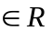,则不等式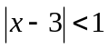的解集为_____________．
2．设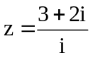，其中为虚数单位，则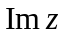=_____________．
3．已知平行直线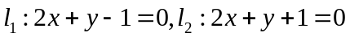，则l₁与l₂的距离是_____________．
4．某次体检，6位同学的身高（单位：米）分别为1.72，1.78，1.75，1.80，1.69，1.77，则这组数据的中位数是_________（米）．
5．已知点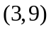在函数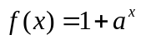的图像上，则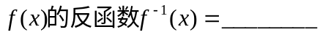．
6．如图，在正四棱柱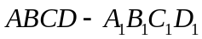中，底面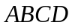的边长为3，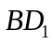与底面所成的角的大小为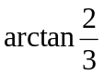，则该正四棱柱的高等于____________．
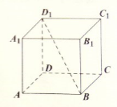
7．方程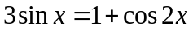在区间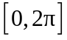上的解为___________ .
8．在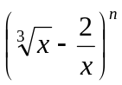的二项展开式中，所有项的二项式系数之和为256，则常数项等于_________．
9．已知的三边长分别为3,5,7，则该三角形的外接圆半径等于_________．
10．设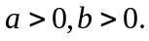若关于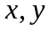的方程组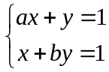，无解，则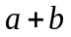的取值范围是____________．
11．无穷数列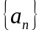由k个不同的数组成，为的前n项和.若对任意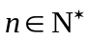，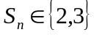，则k的最大值为________.
12．在平面直角坐标系中，已知A（1,0），B（0，-1），P是曲线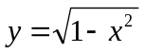上一个动点，则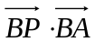的取值范围是_____________.
13.设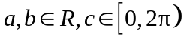.若对任意实数都有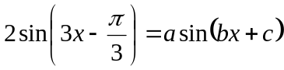，则满足条件的有序实数组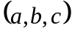的组数为 .
14.如图，在平面直角坐标系中，O为正八边形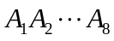的中心，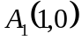.任取不同的两点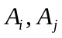，点P满足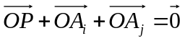，则点P落在第一象限的概率是_____________.
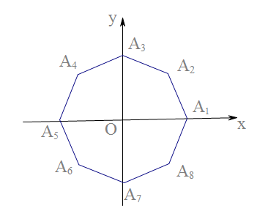
- 选择题（本大题共有4题，满分20分）每题有且只有一个正确答案，考生应在答题纸的相应编号上，将代表答案的小方格涂黑，选对得五分，否则一律得零分.
15.设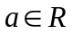，则“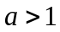”是“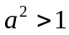”的（ ）.
- 充分非必要条件 （B）必要非充分条件
（C）充要条件 （D）既非充分也非必要条件
- 下列极坐标方程中，对应的曲线为如图的是（ ）.
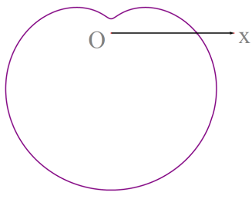
- 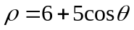 （B）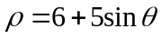
（C）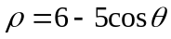 （D）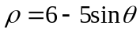
- 已知无穷等比数列的公比为，前n项和为，且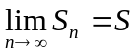.下列条件中，使得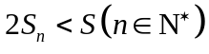恒成立的是（ ）.
- 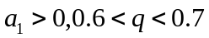 （B）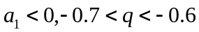
（C）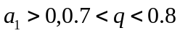 （D）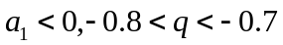
18．设、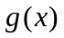、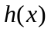是定义域为R的三个函数，对于命题：①若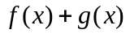、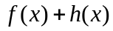、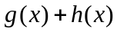均是增函数，则、、中至少有一个增函数；②若、、均是以为周期的函数，则、、均是以为周期的函数，下列判断正确的是（ ）.
（A）①和②均为真命题 （B）①和②均为假命题
（C）①为真命题，②为假命题 （D）①为假命题，②为真命题
三、解答题（本大题共有5题，满分74分）解答下列各题必须在答题纸相应编号的规定区域内写出必要的步骤.
19. （本题满分12分）本题共有2个小题，第一小题满分6分，第二小题满分6分.将边长为1的正方形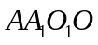（及其内部）绕的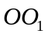旋转一周形成圆柱，如图，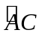长为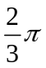，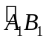长为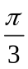，其中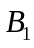与在平面的同侧.
（1）求三棱锥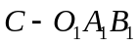的体积；
（2）求异面直线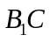与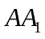所成的角的大小.
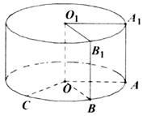
20．（本题满分14）本题共有2个小题，第1小题满分6分，第2小题满分8分.
有一块正方形菜地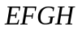,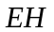所在直线是一条小河.收获的蔬菜可送到点或河边运走.于是，菜地分为两个区域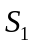和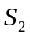，其中中的蔬菜运到河边较近，中的蔬菜运到点较近，而菜地内和的分界线上的点到河边与到点的距离相等，现建立平面直角坐标系，其中原点为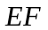的中点，点的坐标为（1,0），如图.
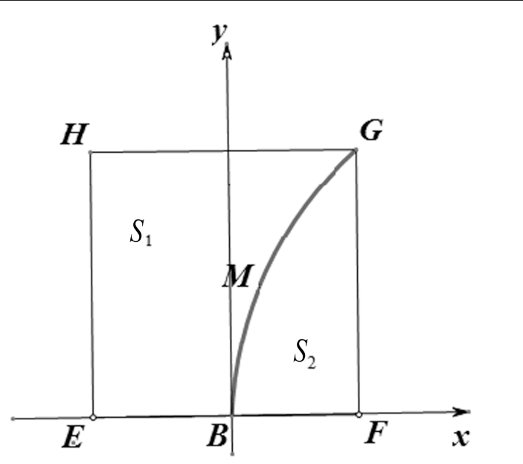
[
- 求菜地内的分界线的方程;
- 菜农从蔬菜运量估计出面积是面积的两倍，由此得到面积的“经验值”为.设是上纵坐标为1的点，请计算以为一边、另有一边过点的矩形的面积，及五边形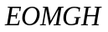的面积，并判断哪一个更接近于面积的经验值.

21.（本题满分14分）本题共有2个小题，第1小题满分6分，第2小题满分8分.
双曲线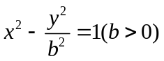的左、右焦点分别为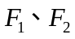，直线过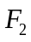且与双曲线交于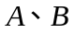两点.
（1）若的倾斜角为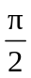，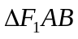是等边三角形，求双曲线的渐近线方程；
（2）设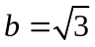，若的斜率存在，且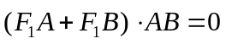，求的斜率.

22.（本题满分16分）本题共有3个小题，第1小题满分4分，第2小题满分6分，第3小题满分6分.
已知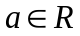，函数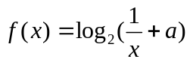.
（1）当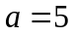时，解不等式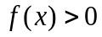；
（2）若关于的方程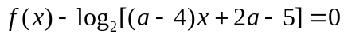的解集中恰好有一个元素，求的取值范围；
（3）设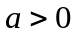，若对任意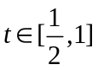，函数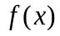在区间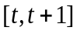上的最大值与最小值的差不超过1，求的取值范围.

23.（本题满分18分）本题共有3个小题，第1小题满分4分，第2小题满分6分，第3小题满分8分.
若无穷数列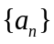满足：只要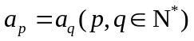，必有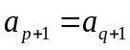，则称具有性质.
（1）若具有性质，且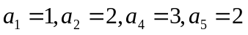，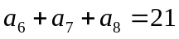，求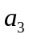；
（2）若无穷数列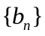是等差数列，无穷数列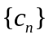是公比为正数的等比数列，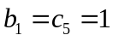，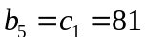，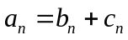，判断是否具有性质，并说明理由；
（3）设是无穷数列，已知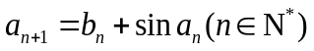.求证：“对任意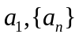都具有性质”的充要条件为“是常数列”.

